Laporan Progres Proposal Proyek Akhir
Nama | Satria Andhika Indriawan
NRP | 5223600072
Kelas | 11 GT - C
Logbook Progress TA : Bimbingan 3
Tanggal : 19 Mei 2026
Dosen Pembimbing : Aris Sudaryanto,S.ST., M.T (Dosen pembimbing 2)

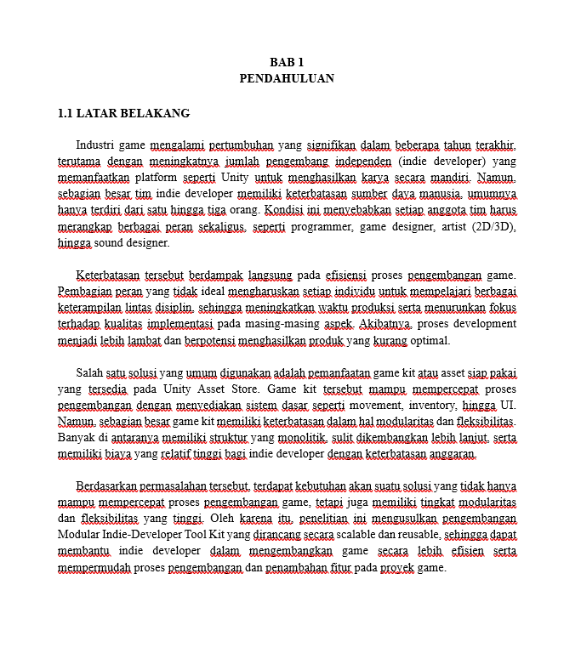
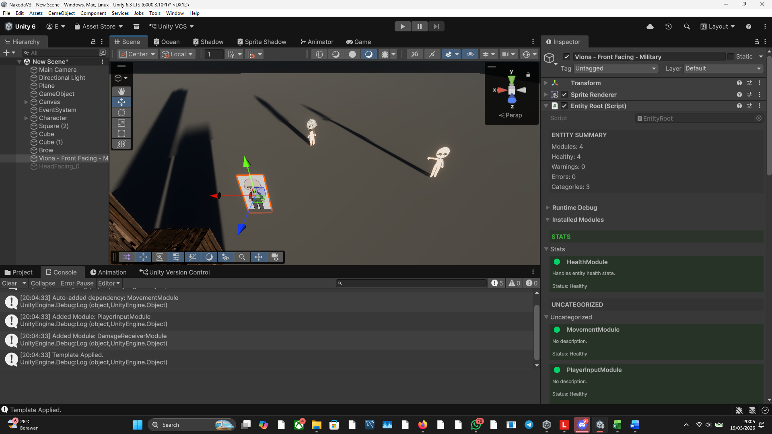

Pada bimbingan oleh Bapak Aris Sudaryanto,S.ST., M.T selaku Dosen Pembimbing 2.
Saya menunjukkan prototipe dasar yang saya kerjakan

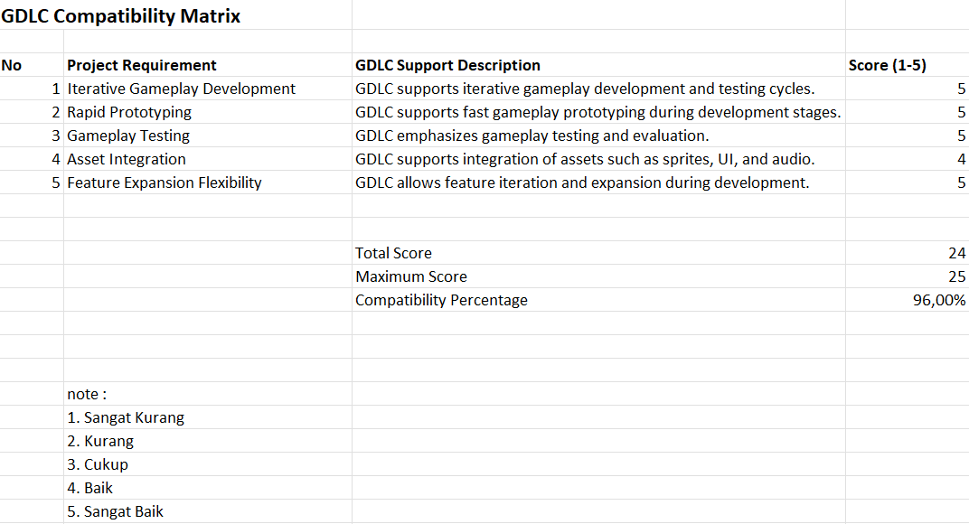

Saya menunjukan matriks untuk menguji kompatibiltas GDLC dengan projek tugas akhir yang saya kerjakan, dan presentase kompatibiltasnya Adalah 96%

Beliau menyampaikan untuk membuat sebuah list / mapping fitur yang ada pada project saya

